Evidencia Desarrollo SIGG-M583:
Antes: No existen uniones para las 387 prestaciones programa No Auge 2015
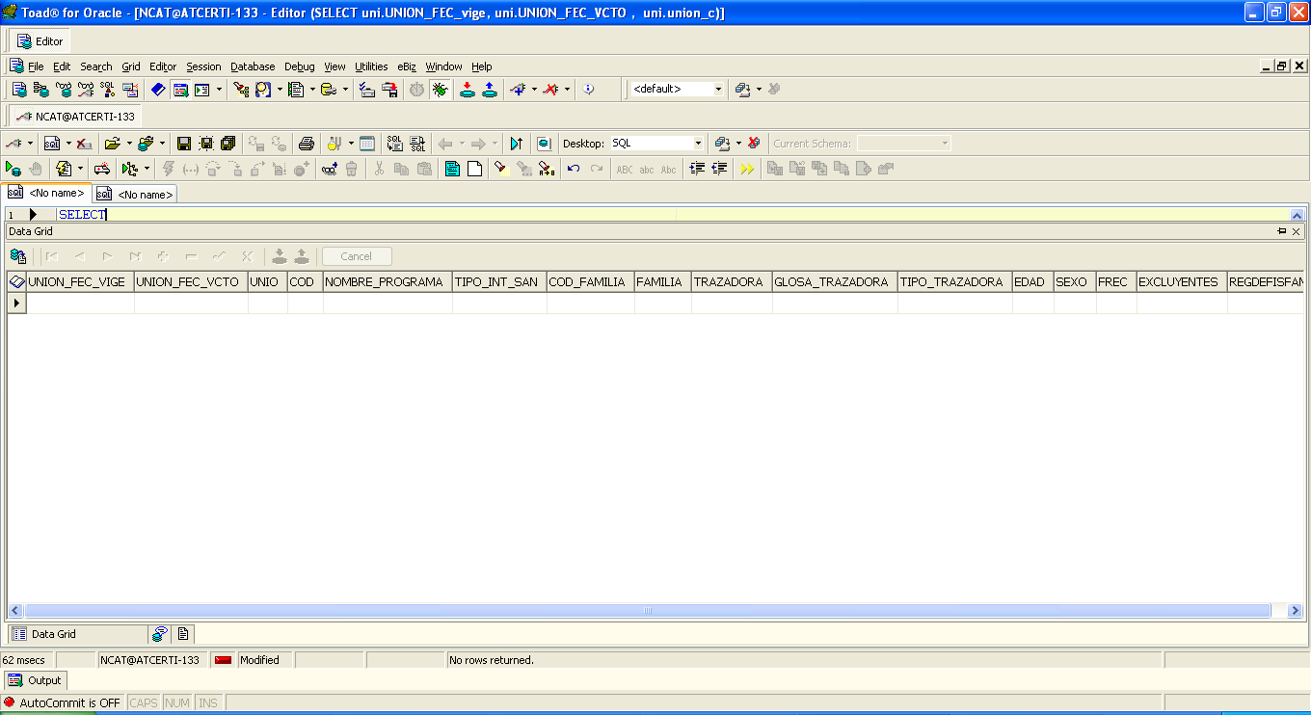

Después: Existen uniones para las 387 prestaciones programa No Auge 2015

